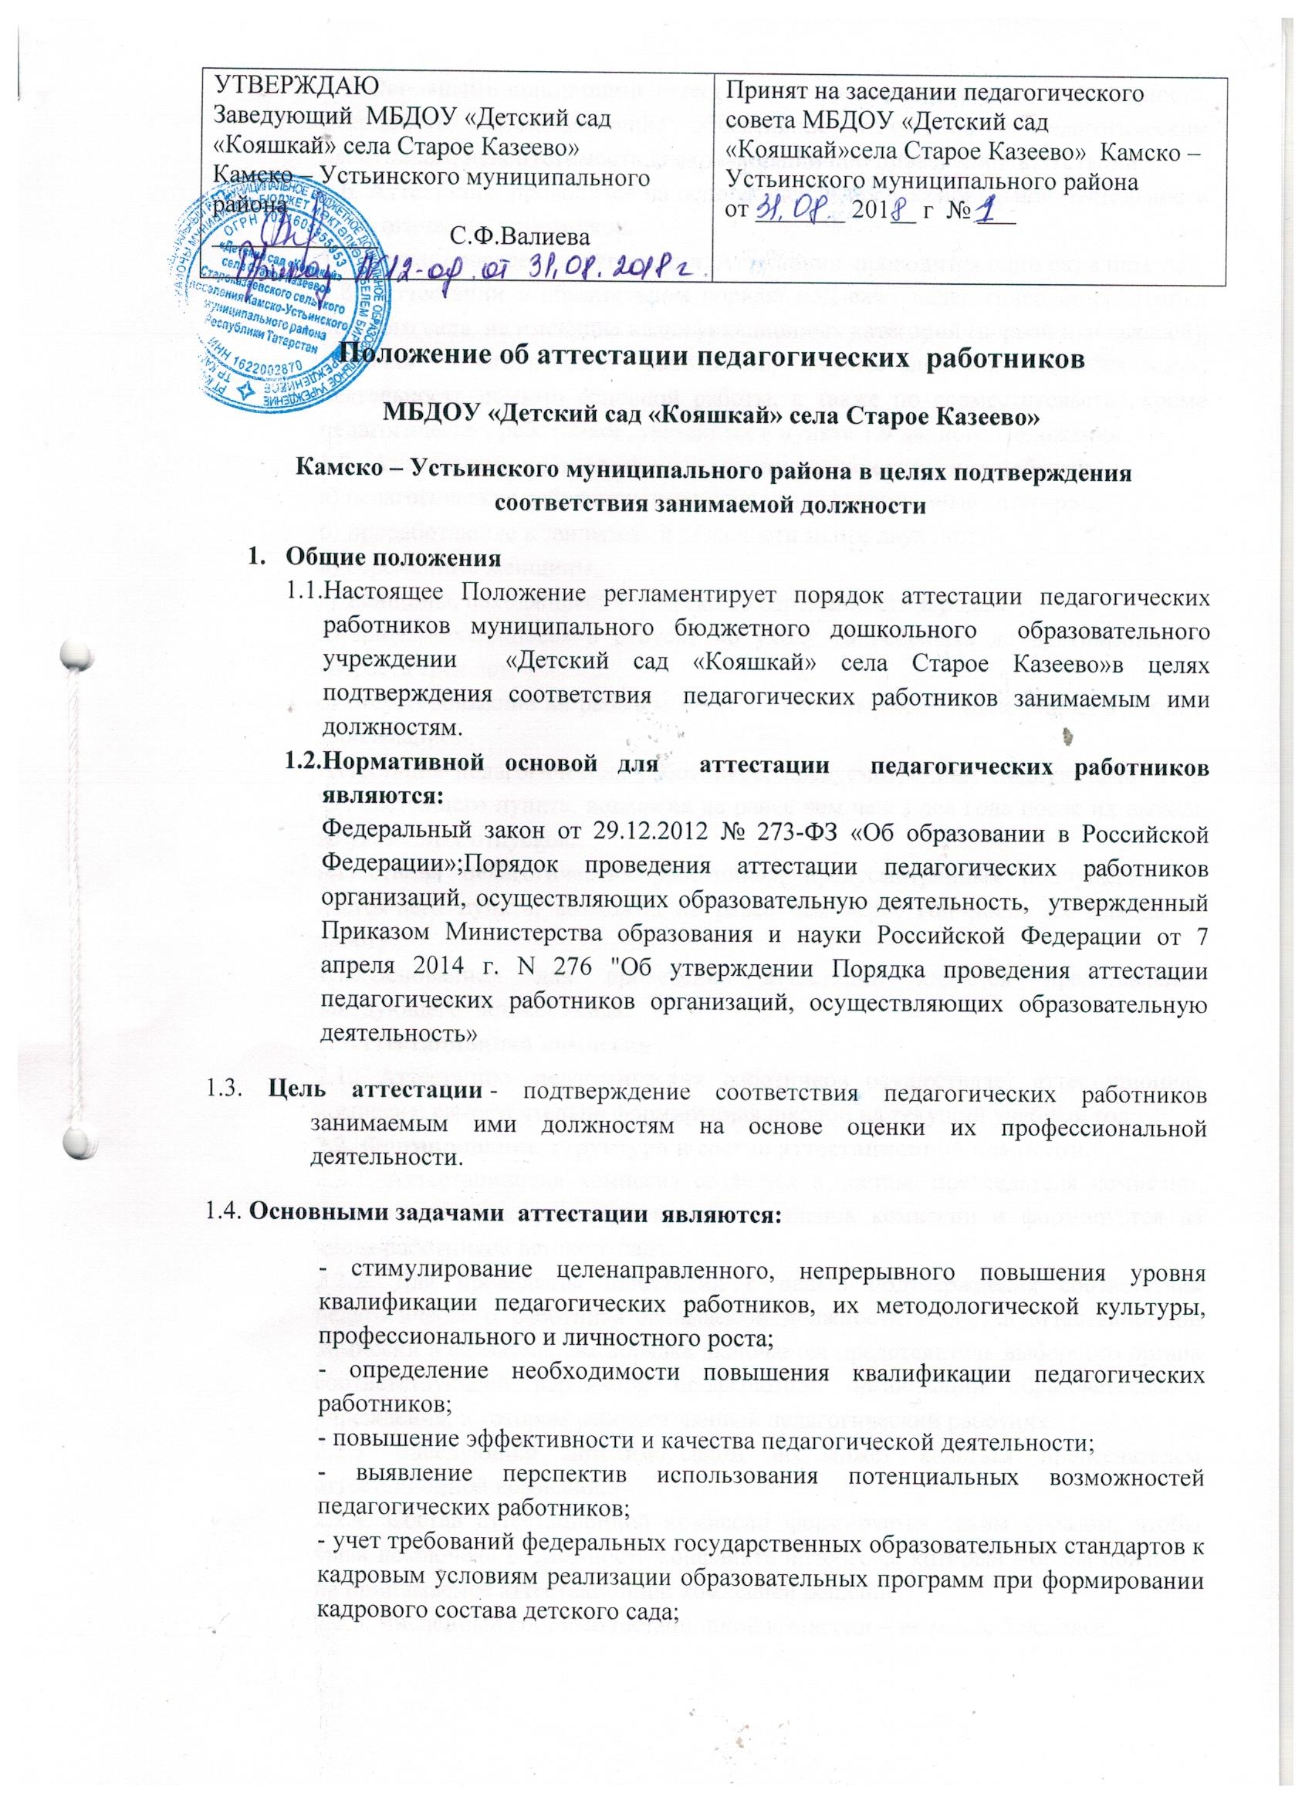

1.5. Основными принципами аттестации являются коллегиальность, гласность, открытость, обеспечивающие объективное отношение к педагогическим работникам, недопустимость дискриминации при проведении аттестации.
1.6. Аттестация проводится на основе оценки профессиональной деятельности педагогических работников.
1.7. Сроки проведения аттестации. Аттестация проводится один раз в пять лет
1.8. Аттестации в обязательном порядке подлежат педагогические работники детского сада, не имеющие квалификационных категорий (первой или высшей), включая педагогических работников, осуществляющих педагогическую деятельность помимо основной работы, а также по совместительству, кроме педагогических работников, указанных в пункте 1.9 данного Положения.
1.9. Аттестации не подлежат следующие педагогические работники:
а) педагогические работники, имеющие квалификационные категории;
б) проработавшие в занимаемой должности менее двух лет;
в) беременные женщины;
г) женщины, находящиеся в отпуске по беременности и родам;
д) лица, находящиеся в отпуске по уходу за ребенком до достижения им возраста трех лет;
е) отсутствовавшие на рабочем месте более четырех месяцев подряд в связи с заболеванием.
Аттестация педагогических работников, предусмотренных подпунктами "г" и "д" настоящего пункта, возможна не ранее чем через два года после их выхода из указанных отпусков.
Аттестация педагогических работников, предусмотренных подпунктом "е" настоящего пункта, возможна не ранее чем через год после их выхода на работу.
1.10.Основанием для проведения аттестации является представление заведующего детского сада.
2. Аттестационная комиссия
2.1. Аттестацию педагогических работников осуществляет аттестационная комиссия, самостоятельно формируемая школой на текущий учебный год.
2.2. Формирование, структура и состав аттестационной комиссии.
2.2.1. Аттестационная комиссия создается в составе председателя комиссии, заместителя председателя, секретаря и членов комиссии и формируется из числа работников детского сада.
2.2.2. Для проведения аттестации с целью подтверждения соответствия педагогического работника занимаемой должности в состав аттестационной комиссии в обязательном порядке включается представитель выборного органа соответствующей первичной профсоюзной организации образовательного учреждения, в котором работает данный педагогический работник.
2.2.3. Заведующий детским садом не может являться председателем аттестационной комиссии.
2.2.4. Состав аттестационной комиссии формируется таким образом, чтобы была исключена возможность конфликта интересов, который мог бы повлиять на принимаемое аттестационной комиссией решение.
2.2.5. Численный состав аттестационной комиссии – не менее 5 человек.
2.2.6. Персональный состав аттестационной комиссии утверждается приказом заведующей.
2.2.7. Срок действия аттестационной комиссии составляет 1 год.
2.2.8. Полномочия отдельных членов аттестационной комиссии могут быть досрочно прекращены приказом заведующей по следующим основаниям:
- невозможность выполнения обязанностей по состоянию здоровья;
- увольнение члена аттестационной комиссии;
- неисполнение или ненадлежащее исполнение обязанностей члена аттестационной комиссии.
2.3. Председатель аттестационной комиссии:
- руководит деятельностью аттестационной комиссии;
- проводит заседания аттестационной комиссии;
- распределяет обязанности между членами аттестационной комиссии;
- определяет по согласованию с членами комиссии порядок рассмотрения вопросов;
- организует работу членов аттестационной комиссии по рассмотрению предложений, заявлений и жалоб аттестуемых работников, связанных с вопросами их аттестации;
- подписывает протоколы заседаний аттестационной комиссии;
- контролирует хранение и учет документов по аттестации;
- осуществляет другие полномочия в рамках аттестации.
2.4. В случае временного отсутствия (болезни, отпуска, командировки и других уважительных причин) председателя аттестационной комиссии полномочия председателя комиссии по его поручению осуществляет заместитель председателя комиссии либо один из членов аттестационной комиссии.
2.5. Заместитель председателя аттестационной комиссии:
- исполняет обязанности председателя в его отсутствие (отпуск, командировка и т.п.);
- участвует в работе аттестационной комиссии;
- проводит консультации педагогических работников;
- рассматривает обращения и жалобы аттестуемых педагогических работников, связанные с вопросами их аттестации;
- подписывает протоколы заседаний аттестационной комиссии;
- осуществляет другие полномочия.
2.6. Секретарь аттестационной комиссии:
- подчиняется непосредственно председателю аттестационной комиссии;
- организует заседания аттестационной комиссии и сообщает членам комиссии о дате и повестке дня ее заседания;
- осуществляет прием и регистрацию документов (представления, дополнительных собственных сведений педагогического работника, заявления о несогласии с представлением);
- ведет и оформляет протоколы заседаний аттестационной комиссии;
- обеспечивает оформление выписок из протокола заседания аттестационной комиссии;
- участвует в решении споров и конфликтных ситуаций, связанных с аттестацией педагогических работников;
- обеспечивает хранение и учёт документов по аттестации педагогических работников;
- подписывает протоколы заседаний аттестационной комиссии, выписки из протокола;
- осуществляет другие полномочия.
2.7. Члены аттестационной комиссии:
- участвуют в работе аттестационной комиссии;
- подписывают протоколы заседаний аттестационной комиссии.
3.Подготовка к аттестации
3.1.Решение о проведении аттестации педагогических работников принимается заведующей. Заведующий издает приказ, включающий в себя список работников, подлежащих аттестации, график проведения аттестации.
Каждый аттестуемый должен ознакомиться с приказом под роспись не менее чем за 30 календарных дней до дня проведения их аттестации по графику.
3.2. В графике проведения аттестации указываются:
- фамилия, имя, отчество педагогического работника, подлежащего аттестации;
- должность педагогического работника;
- дата и время проведения аттестации;
- дата направления представления аттестуемого в аттестационную комиссию.
3.3. Представление на аттестуемого педагогического работника.
3.3.1. Проведение аттестации педагогических работников осуществляется на основании представления директора школы в аттестационную комиссию по форме согласноПриложению 1 к Положению.
3.3.2. В представлении должны содержаться следующие сведения о педагогическом работнике:
а) фамилия, имя, отчество;
б) наименование должности на дату проведения аттестации;
в) дата заключения по этой должности трудового договора;
г) уровень образования и квалификация по направлению подготовки;
д) информация о прохождении повышения квалификации;
е) результаты предыдущих аттестаций (в случае их проведения);
ж) мотивированная всесторонняя и объективная оценка профессиональных, деловых качеств, результатов профессиональной деятельности на основе квалификационной характеристики по занимаемой должности, в том числе в случаях, когда высшее или среднее профессиональное образование педагогических работников не соответствует профилю преподаваемого предмета либо профилю педагогической деятельности в школе, участия в формах методической работы.
3.3.3. Работодатель педагогического работника, осуществляющего педагогическую деятельность в школе по совместительству вправе обратиться в аттестационную комиссию с представлением педагогического работника для проведения аттестации с целью подтверждения соответствия занимаемой должности, для более полной характеристики аттестуемого.
3.3.4. Педагогический работник должен быть ознакомлен с представлением под роспись не позднее, чем за 30 календарных дней до дня проведения аттестации.
После ознакомления с представлением педагогический работник имеет право представить в аттестационную комиссию собственные сведения, характеризующие его трудовую деятельность за период с даты предыдущей аттестации (при первичной аттестации – с даты поступления на работу), а также заявление с соответствующим обоснованием в случае несогласия со сведениями, содержащимися в представлении.
3.3.5. При отказе педагогического работника от ознакомления с представлением составляется соответствующий акт, который подписывается работодателем и лицами (не менее двух), в присутствии которых составлен акт.
4.Проведение квалификационных испытаний
4.1.Оценка профессиональной деятельности педагога проводится в форме подготовки конспекта урока в присутствии представителей аттестационной комиссии.
4.2.Требования к структуре, содержанию письменных работ, критерии их оценки устанавливаются Регламентом на основе методики оценки уровня квалификации педагогических работников.
4.3. При проведении итогов оценки профессиональной деятельности учитывается шкала баллов, установленная МО и Н РТ. По завершении проверки члены комиссии заполняют таблицы оценки письменной работы и экспертное заключение на каждую квалификационную работу.
5. Проведение аттестации
5.1. Педагогический работник должен лично присутствовать при его аттестации на заседании аттестационной комиссии.
5.2. В случае невозможности присутствия работника в день проведения аттестации на заседании аттестационной комиссии по уважительным причинам (болезнь, командировка и др.)его аттестация переносится на другую дату, и в график аттестации вносятся соответствующие изменения, о чем работодатель знакомит работника под роспись не менее чем за 30 календарных дней до новой даты проведения его аттестации.
5.3. При неявке педагогического работника на заседание аттестационной комиссии без уважительной причины комиссия вправе провести аттестацию в его отсутствие.
5.4. Оценка деятельности аттестуемого.
5.4.1. Аттестационная комиссия организации рассматривает представление, дополнительные сведения, представленные самим педагогическим работником, характеризующие его профессиональную деятельность (в случае их представления).
5.4.2. Обсуждение профессиональных и личностных качеств работника применительно к его должностным обязанностям и полномочиям должно быть объективным и доброжелательным.
5.4.3. Оценка деятельности работника основывается на его соответствии квалификационным требованиям по занимаемой должности, определении его участия в решении поставленных перед школой задач, сложности выполняемой им работы, ее результативности. При этом должны учитываться профессиональные знания педагогического работника, опыт работы, повышение квалификации и переподготовка.
5.4.4. Члены аттестационной комиссии вправе задавать педагогическому работнику вопросы, связанные с выполнением должностных обязанностей.
5.4.5. Секретарь аттестационной комиссии ведет протокол заседания аттестационной комиссии (далее – протокол), в котором фиксирует ее решения и результаты голосования. Протокол подписывается председателем, заместителем председателя, секретарем и членами аттестационной комиссии, присутствовавшими на заседании, хранится у заведующего, курирующего аттестацию педагогических работников.
6. Порядок принятия решений аттестационной комиссией.
6.1.По результатам аттестации педагогического работника аттестационная комиссия организации принимает одно из следующих решений:
а)соответствует занимаемой должности (указывается должность педагогического работника);
б) не соответствует занимаемой должности (указывается должность педагогического работника);
и) соответствует занимаемой должности при условии улучшения работы и выполнения рекомендаций комиссии.
6.2. Решение аттестационной комиссией принимается в отсутствии аттестуемого педагогического работника открытым голосованием большинством голосов, присутствующих на заседании членов аттестационной комиссии.
6.3. При прохождении аттестации педагогический работник, являющийся членом аттестационной комиссии, не участвует в голосовании по своей кандидатуре.
6.4. В случаях, когда не менее половины членов аттестационной комиссии организации, присутствующих на заседании, проголосовали за решение о соответствии работника занимаемой должности, педагогический работник признается соответствующим занимаемой должности.
6.5. Результаты аттестации педагогического работника, непосредственно присутствующего на заседании аттестационной комиссии, сообщаются ему после подведения итогов голосования.
6.6. Результаты аттестации педагогических работников заносятся в протокол подписываемый председателем, заместителем председателя, секретарем и членами аттестационной комиссии организации, присутствовавшими на заседании, который хранится с представлениями, дополнительными сведениями, представленными самим педагогическими работниками, характеризующими их профессиональную деятельность (в случае их наличия), у работодателя.
На педагогического работника, прошедшего аттестацию, не позднее двух рабочих дней со дня ее проведения секретарем аттестационной комиссии организации составляется выписка из протокола, содержащая сведения о фамилии, имени, отчестве (при наличии) аттестуемого, наименовании его должности, дате заседания аттестационной комиссии организации, результатах голосования, о принятом аттестационной комиссией организации, решении.
Работодатель знакомит педагогического работника с выпиской из протокола (Приложение 3)под роспись в течение трех рабочих дней после ее составления. Выписка из протокола хранится в личном деле педагогического работника.
6.7. В случае признания педагогического работника по результатам аттестации несоответствующим занимаемой должности вследствие недостаточной квалификации трудовой договор с ним может быть расторгнут в соответствии с действующим законодательством Российской Федерации
6.8..Результаты аттестации в целях подтверждения соответствия педагогических работников занимаемым ими должностям на основе оценки их профессиональной деятельности педагогический работник вправе обжаловать в соответствии с законодательством Российской Федерации.
6.9. Подведение итогов аттестации.
После проведения аттестации педагогических работников издается приказ заведующего о результатах аттестации.

